

STOPTIMEFOOD

MANUAL TÉCNICO DEL SISTEMA

Sebastián Peñaloza Robayo
Andrés Felipe Terreros Rodríguez
Carlos Alberto Romero

SERVICIO NACIONAL DE APRENDIZAJE-SENA CENTRO DE ELECTRICIDAD ELECTRÓNICA Y TELECOMUNICACIONES
PROGRAMACIÓN DE SOFTWARE BOGOTA D.C. junio de 2026


Manual técnico del sistema
TABLA DE CONTENIDO
Pág. PRESENTACIÓN .................................................................................... 5
RESUMEN .................................................................................................... 6
OBJETIVO ..................................................................................................... 7
FINALIDAD DEL MANUAL .............................................................................. 7
INTRODUCCIÓN .......................................................................................... 8
1. ASPECTOS TÉCNICOS .............................................................................. 9
1.1. HERRAMIENTAS UTILIZADAS PARA EL DESARROLLO .............................. 9
1.1.1. Visual studio Code ............................................................................. 9
1.1.2. GitHub ............................................................................................... 9
2. DIAGRAMAS DE MODELAMIENTO ............................................................. 11
2.1. DIAGRAMA DE CLASES .......................................................................... 11
2.2. DIAGRAMA DE CASOS DE USO .............................................................. 12
2.3. DICCIONARIO DE DATOS ...................................................................... 13
3. ASPECTO TÉCNICO DEL DESARROLLO DEL SISTEMA................................ 14
3.1. MODIFICACIÓN LOCAL ........................................................................ 14
4. REQUERIMIENTOS DEL SOFTWARE.......................................................... 21
4.1. REQUISITOS MÍNIMOS .......................................................................... 21
webgrafiaGRAFÍA ........................................................................................ 22


Manual técnico del sistema
LISTA DE FIGURAS
Pág. Figura 1. Diagrama de modelado de clases .............................................. 11
Figura 2. Diagrama de casos de uso ................................................................ 12
Figura 3. Página web de descarga HTML .......................................................... 14
Figura 4. Página web de descarga JAVASCRIPT ................................................ 15
Figura 5. Página web de descarga GitHub ....................................................... 15
Figura 6. Clonación repositorio de GitHub ...................................................... 16
Figura 7. Ventana de cambios del repositorio ................................................. 16
Figura 9. Ejecución de comando para instalar paquetes necesarios ................ 17
Figura 11. Inicialización del servidor local ..................................... ................ 18
Figura 14. Cambios repositorio en GitHub Desktop.......................................... 20
Manual técnico del sistema
LISTA DE TABLAS
Pág. Tabla 1. Diccionario de datos modelo usuarios ........................................ 13
Tabla 2. Diccionario de datos modelo niveles .................................................. 13
Tabla 3. Diccionario de datos modelo actividades ........................................... 13


Manual técnico del sistema

PRESENTACIÓN

El presente manual técnico se ha desarrollado con el fin de dar a conocer la información necesaria para la instalación, mantenimiento y exploración del software STOPTIMEFOOD, un sistema de gestión para el registro de alimentos y su fecha de caducidad. Este manual está dirigido a desarrolladores y administradores que deseen editar o configurar el sistema, garantizando un uso adecuado y seguro de la aplicación

Manual técnico del sistema
RESUMEN
El manual detalla los aspectos técnicos e informáticos del software STOPTIMEFOOD, explicando su estructura, herramientas utilizadas, diagramas de modelado, requerimientos funcionales y no funcionales, así como los pasos para realizar modificaciones locales. El sistema busca minimizar el desperdicio de alimentos en restaurantes mediante la gestión digital del inventario, alertas de caducidad y reportes de impacto económico y ambiental.
Manual técnico del sistema
OBJETIVO

Dar a conocer el uso adecuado del software stoptimefood en aspectos técnicos, describiendo los componentes y funcionalidades que garantizan el buen funcionamiento del sistema de información.

FINALIDAD DEL MANUAL

Instruir a la persona que quiera administrar, editar o configurar el software STOPTIMEFOOD, utilizando las herramientas necesarias siguiendo las recomendaciones técnicas.

Manual técnico del sistema

INTRODUCCIÓN

El presente manual técnico se ha elaborado con el propósito de ofrecer una guía integral sobre el funcionamiento, instalación, mantenimiento y administración del sistema STOPTIMEFOOD, un software diseñado para la gestión digital de inventarios de alimentos en restaurantes. La problemática del desperdicio de alimentos constituye uno de los retos más significativos en el sector alimentario, no solo por las pérdidas económicas que genera, sino también por el impacto ambiental y social que conlleva. En este contexto, STOPTIMEFOOD surge como una herramienta tecnológica que busca minimizar estas pérdidas mediante el registro automatizado de productos, el control de fechas de caducidad y la generación de alertas oportunas que permitan una toma de decisiones más eficiente.
Este manual está dirigido principalmente a desarrolladores, administradores de sistemas y responsables de la operación del software, quienes encontrarán aquí la información necesaria para comprender la arquitectura del sistema, las herramientas utilizadas en su desarrollo, los diagramas de modelamiento, el diccionario de datos y los requerimientos técnicos que garantizan su correcto funcionamiento. Asimismo, se incluyen instrucciones detalladas para realizar modificaciones locales, lo que facilita la personalización del sistema de acuerdo con las necesidades específicas de cada restaurante o negocio.
La estructura del documento se ha organizado en secciones que permiten una lectura clara y progresiva:
- Aspectos técnicos: descripción general del sistema y sus objetivos.
- Herramientas utilizadas: explicación de los entornos de desarrollo y plataformas empleadas.
- Diagramas de modelamiento: representación gráfica de las entidades y casos de uso.
- Diccionario de datos: definición de los campos y atributos de las principales entidades.
- Aspecto técnico del desarrollo: instrucciones para instalación, configuración y modificación local.
- Requerimientos del software: especificaciones mínimas necesarias para la ejecución del sistema.

ASPECTOS TÉCNICOS

El software STOPTIMEFOOD está diseñado como una aplicación web enfocada en la gestión de inventarios de alimentos y el control de fechas de caducidad. Su finalidad es optimizar los procesos de administración en restaurantes y negocios gastronómicos, reduciendo el desperdicio de alimentos y garantizando la seguridad alimentaria.
La arquitectura del sistema se basa en tecnologías web modernas, lo que permite que sea accesible desde cualquier dispositivo con conexión a internet y un navegador actualizado. El desarrollo se centra en la creación de una interfaz intuitiva y dinámica, que facilita la interacción del usuario con el inventario digital.
Se recomienda que este manual sea manipulado únicamente por administradores o desarrolladores responsables del sistema, ya que incluye información técnica sobre la estructura del código, la base de datos y los procesos de instalación y mantenimiento.
HERRAMIENTAS UTILIZADAS PARA EL DESARROLLO
- Visual Studio Code (VS Code):
- Editor de código fuente multiplataforma, ampliamente utilizado en el desarrollo web. Ofrece integración con extensiones, depuración en tiempo real y soporte para múltiples lenguajes. En STOPTIMEFOOD se emplea para escribir y organizar el código en HTML, CSS y JavaScript, garantizando una estructura clara y modular.
- HTML (HyperText Markup Language):
Lenguaje de marcado utilizado para estructurar las páginas del sistema. Define la organización de los formularios de registro de alimentos, inventarios y alertas.
- CSS (Cascading Style Sheets):
Lenguaje de estilos que permite dar formato visual a la aplicación. Se utiliza para crear una interfaz amigable, responsiva y atractiva, adaptada a distintos dispositivos.
- JavaScript:
Lenguaje de programación que otorga interactividad al sistema. Se emplea para validar formularios, generar alertas de caducidad en tiempo real, actualizar dinámicamente el inventario y mejorar la experiencia del usuario.
- GitHub:
Plataforma de control de versiones y colaboración. El repositorio de STOPTIMEFOOD se gestiona en GitHub, permitiendo la integración de cambios, control de versiones y trabajo en equipo.
- XAMPP (Apache + MariaDB/MySQL):
Paquete que incluye servidor web y base de datos. Se utiliza para gestionar el backend del sistema, almacenar los registros de alimentos y usuarios, y garantizar la persistencia de los datos.


Manual técnico del sistema

2. DIAGRAMAS DE MODELAMIENTO

2.1. DIAGRAMA DE CLASES
https://lucid.app/lucidchart/6b18f449-bb16-4c6a-96b4-016ffc182fbc/edit?viewport_loc=-1944%2C-1704%2C2154%2C1022%2C0_0&invitationId=inv_f019d1c4-520f-4911-acb9-e6755ad2d792


Manual técnico del sistema

- Usuario: almacena la información de quienes usan el sistema (nombre, correo, contraseña, fecha de registro). Cada usuario pertenece a un restaurante.

- Restaurante: identifica el negocio gastronómico (nombre, dirección, teléfono) y se relaciona con usuarios y ubicaciones.

- Ubicación: define los espacios físicos donde se almacenan los alimentos (ej. bodega, cocina, refrigerador).

- Producto: representa los alimentos registrados (nombre, código de barras, marca, descripción). Cada producto pertenece a una categoría y se mide en una unidad específica.

- Categoría Alimento: clasifica los productos en grupos (ej. carnes, lácteos, vegetales).

- Unidad Medida: establece cómo se cuantifican los productos (ej. kg, L, unidades).

- Lote Inventario: registra cada lote de producto ingresado (fecha de ingreso, fecha de vencimiento, cantidad actual). Se vincula con una ubicación y un producto.

- Movimiento Inventario: controla las entradas y salidas de productos (por compra, consumo o desperdicio).

- Alerta Caducidad: genera notificaciones cuando un lote está próximo a vencer (fecha generada, días restantes, estado de atención).


2.2. DIAGRAMA DE CASOS DE USO
Este caso de uso muestra cómo el dueño y el almacenista trabajan con STOPTIMEFOOD para registrar usuarios, controlar inventario, configurar alertas y gestionar la caducidad de los alimentos, asegurando eficiencia y seguridad en la operación del restaurante.

Figura 2. Diagrama de casos de uso
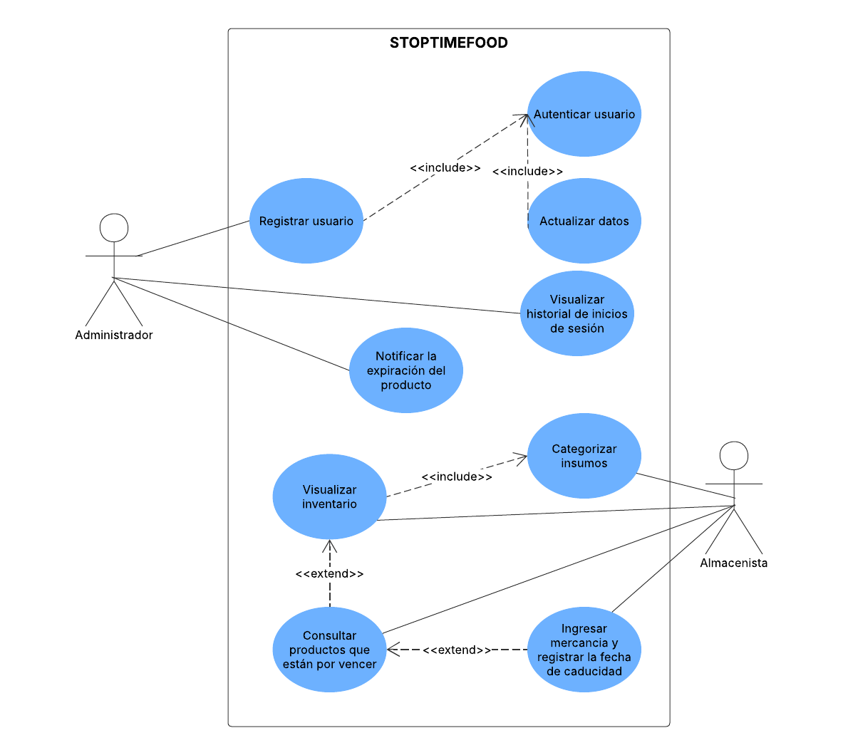

Tabla 1- Creación del usuario

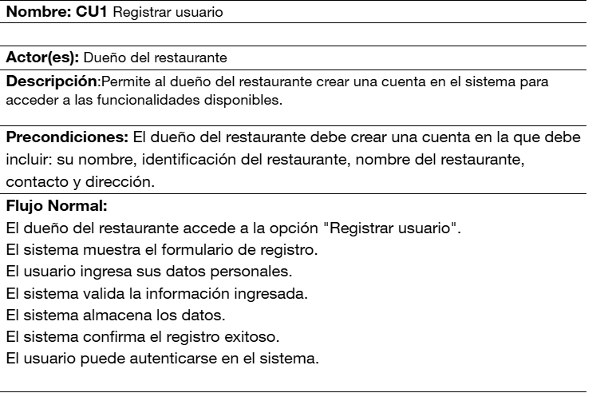
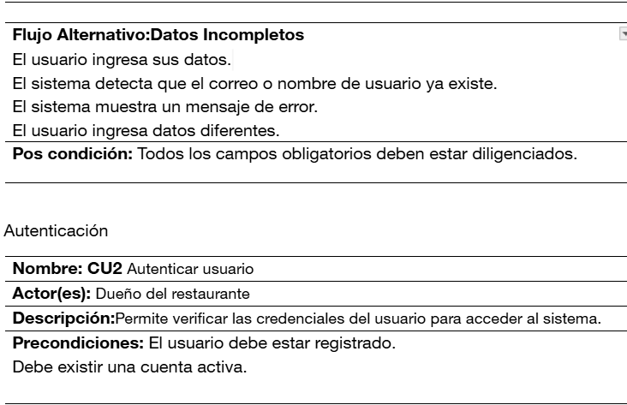
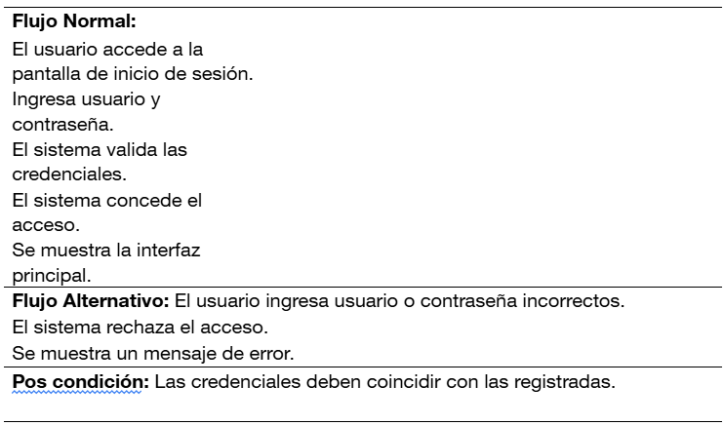
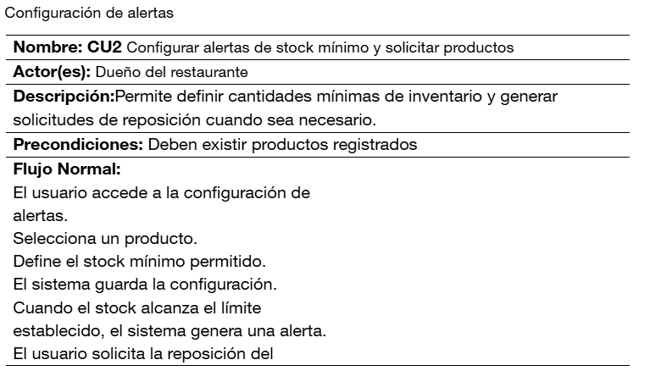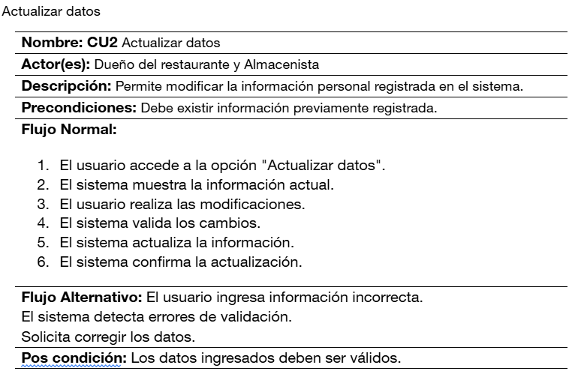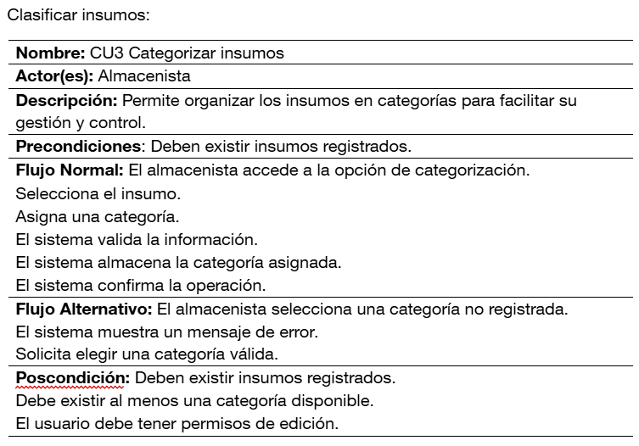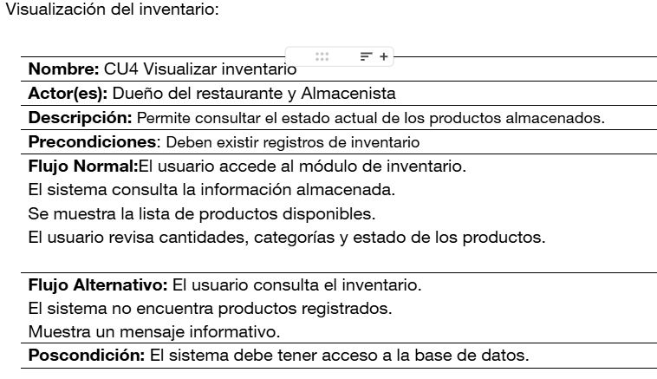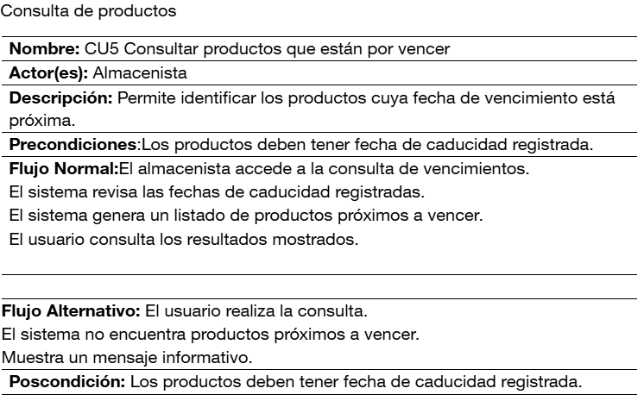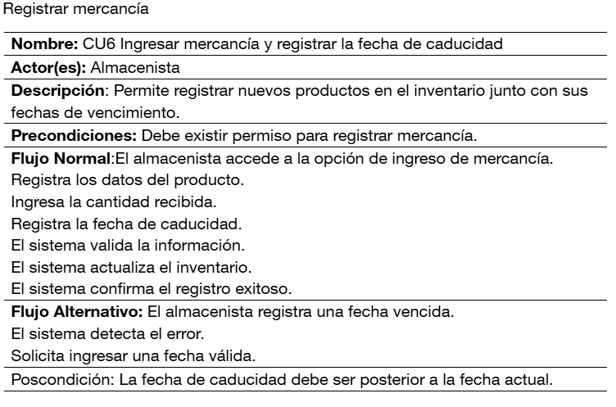

MÓDULO DE ADMINISTRACIÓN
El módulo de administración fue diseñado con el objetivo de facilitar la gestión del sistema por parte del administrador del aplicativo. A través de este módulo, el administrador puede controlar y supervisar toda la información almacenada en la base de datos, permitiendo realizar operaciones como consultar, registrar, modificar y eliminar datos.
Este módulo es fundamental para garantizar el correcto funcionamiento del sistema, ya que centraliza la administración de productos

MODELO ENTIDAD RELACIÓN

https://lucid.app/lucidchart/7027cc12-3aa2-423a-afd5-5512e5e6d91a/edit?view_items=sLLO0taFEjO9&page=0_0&invitationId=inv_c1b12fca-0190-4800-ba5b-9c138a1690e1


2.3. DICCIONARIO DE DATOS

Para el almacenamiento de datos del software, se definen los campos necesarios para cada una de las entidades relacionadas con el aplicativo.
Tabla 1. Diccionario de datos modelo producto
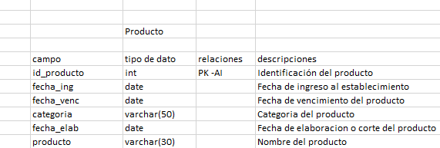

Tabla 2. Diccionario de datos modelo notificaciones
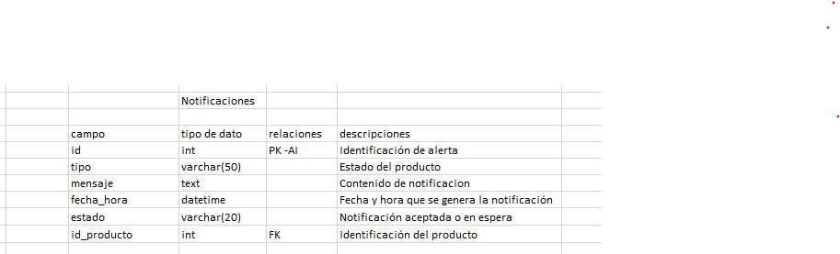

Tabla 4. Diccionario de datos modelo Usuario
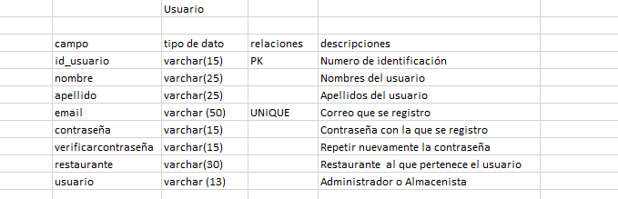
Tabla 5. Diccionario de datos Usuario_producto
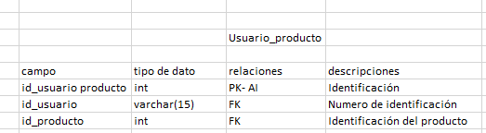
Tabla 6. Diccionario de datos modelo Historial_sesiones
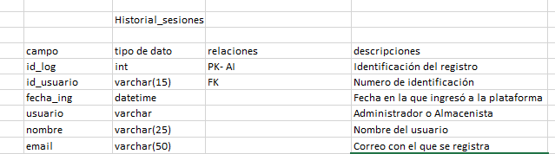


- ASPECTO TÉCNICO DEL DESARROLLO DEL SISTEMA

En la siguiente sección se procede a realizar una descripción detallada sobre los aspectos técnicos del aplicativo, relacionado con la instalación de las herramientas necesarias para realizar modificaciones requeridas de manera ordenada.

3.1. MODIFICACIÓN LOCAL

La modificación local del sistema STOPTIMEFOOD permite que un desarrollador instale, configure y edite el proyecto en su propio equipo. Para ello se utilizan herramientas como Visual Studio Code, HTML, CSS y JavaScript, junto con XAMPP para el servidor y la base de datos, y GitHub para el control de versiones. El proceso incluye la instalación de dependencias, la clonación del repositorio, la configuración del servidor local y la edición del código fuente.

Figura 3. Página web de descarga visual estudio code

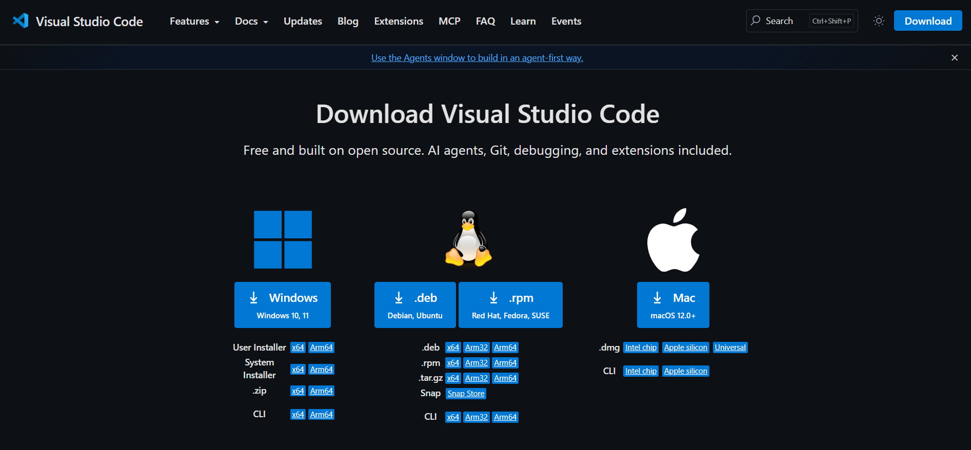
Al instalar visual studio code, procedemos a Instalar extensiones recomendadas: Live Server, Prettier, JavaScript ES6 Snippets.

Figura 5. Página web de descarga GitHub

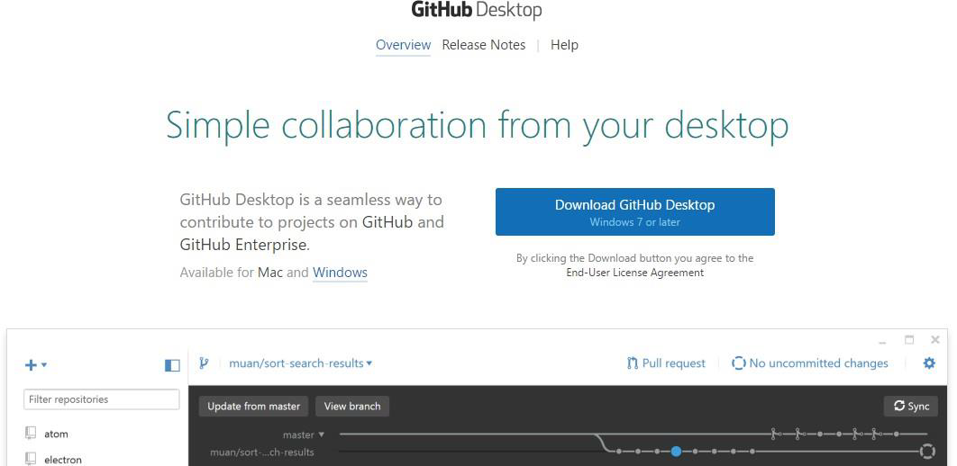
Fuente: (GitHub, s.f.)
Abrir el aplicativo GitHub después de instalado, dirigirse al logo de adición y dar clic en Clone, esa función clona el repositorio en un lugar indicado por el usuario. Se valida que quede en la venta de cambios sin que haya generado error alguno.

Manual técnico del sistema
Figura 6. Clonación repositorio de GitHub

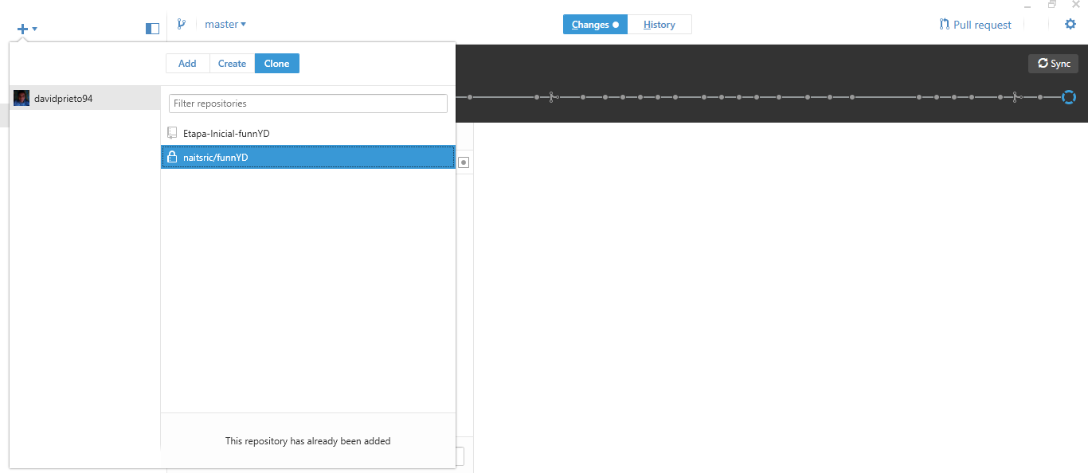

Figura 7. Ventana de cambios del repositorio

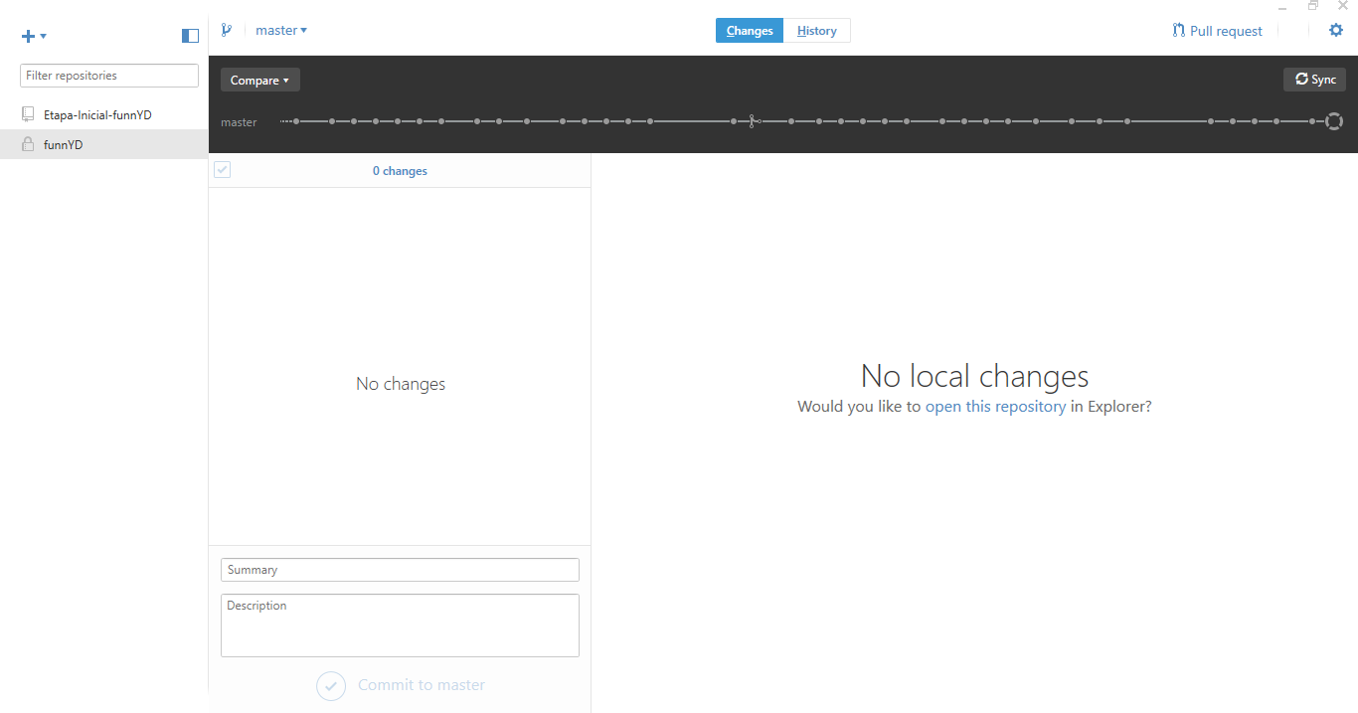

- REQUERIMIENTOS DEL SOFTWARE

En esta sección se detallará los requisitos mínimos del sistema para poder ejecutar los aplicativos usados para modificar el software

Sistema Operativo: Windows 10/11, o Linux
Editor de código: Visual Studio Code
Navegador web: Google Chrome actualizado.

servidor local: Xampp (Apache + MariaDB/MySQL)

Base de Datos: Acceso a internet para conectar al localhost o instalación local de la misma

Repositorio del sweetalert

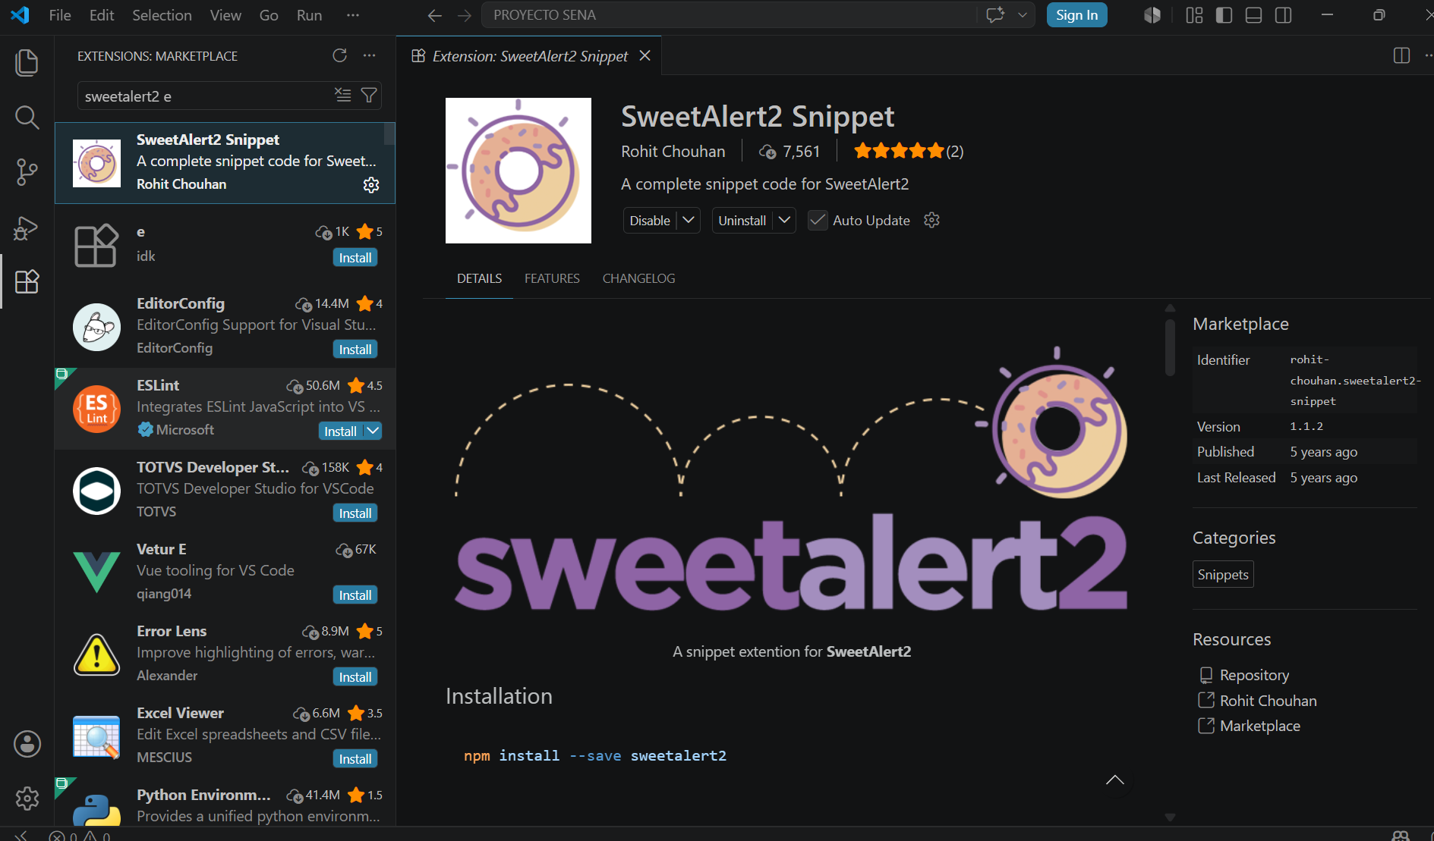
El usuario debe ingresar al editor de código (visual studio code) y en la barra lateral se encuentra el buscador de extensiones y se instala la extensión del sweetalert2

Webgrafia.

GitHub. (s.f.). GitHub. Recuperado el 2 de junio de 2026, de https://github.com/

Lucid Software Inc. (s.f.). Lucidchart. Recuperado el 2 de junio de 2026, de
https://lucid.app/
Microsoft. (s.f.-a). Visual Studio Code. Recuperado el 2 de junio de 2026, de https://code.visualstudio.com/

Microsoft. (s.f.-b). Microsoft Copilot. Recuperado el 2 de junio de 2026, de https://copilot.microsoft.com/

